Беседа с детьми среднего дошкольного возраста «О профессии дворника»
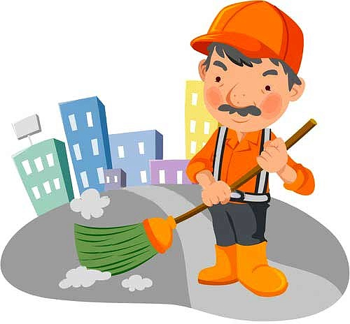
Программное содержание: Познакомить детей с профессией дворника, его функциональными обязанностями, отличием его трудовых действий в зависимости от времени года. Познакомить с общественной значимостью труда людей данной профессии. Формировать представления об уборочном инвентаре и машинах. Развивать любознательность, активизировать речь детей, расширять словарь. Воспитывать интерес и уважение к труду дворника.
Материал и оборудование: иллюстрации работы дворника в каждое время года, картинки: веник, лопата, грабли, снегоуборочная машина, машина для сдувания листьев.
Ход
Воспитатель читает стихотворение про дворника.
Чистый город - его заслуга,
Он с мусором всегда вступает в бой.
И у него одна лишь есть "подруга",
Метла, которую всегда берет с собой.
Как догадались вы, герой наш - это дворник,
Который с самого утра уже метет.
Создать лишь он способен чистый дворик,
За это отдадим ему почет!
Он зачастую мусор убирает,
Который оставляем всюду мы.
И из-за этого ему уж не хватает
Минут свободных, чтобы воплотить мечты.
А ведь ему так хочется однажды
Хотя бы разик выйти в чистый двор.
Увидеть вместо мусора, как каждый
Сам с грязью борется, выкидывая сор.
Так может мы поможем вместе миру,
Не будем грязь вокруг нас разводить?
Бумажки просто выкинем в корзину,
Поможем дворнику мы мусор победить!
Воспитатель: Вы догадались с какой профессией мы сегодня познакомимся?
Дети: Правильно, с профессией дворника.
Воспитатель: (Показывает иллюстрацию профессии.) Чем занимается дворник? (Ответы детей.) Дворник поддерживает чистоту в городе. В нашем детском саду тоже работает дворник. Летом он подметает дорожки, поливает цветы. Осенью убирает опавшую листву. А что дворник делает зимой? (Ответы детей.) Зимой он убирает снег, посыпает скользкие дорожки, чтобы ребята не поскользнулись и не упали. А весной дворник подстригает кусты, красит забор и скамейки, собирает мусор и многое другое.
Воспитатель показывает детям иллюстрации работы дворника в каждое время года.
Воспитатель: У дворника много дел, которые никогда не закончатся. Как вы думаете, можем ли мы облегчить труд дворника не только в нашем детском саду, но и вообще, в городе? (Ответы детей.) Конечно можем, достаточно лишь не мусорить, а выбрасывать мусор в мусорный бак. Есть среди вас дети, которые бросают фантики от конфет или другой мусор на землю? (Ответы детей.) Молодцы, нужно бережно относиться к труду дворника, а также к окружающей природе.
Какие предметы и инструменты помогают дворнику в его труде?
Воспитатель выслушивает все ответы детей и предлагает им отгадать загадки про эти предметы-помощники, после отгадки демонстрирует иллюстрации.
Бородою: шу-шу-шу,
Ух, как сор не выношу!
Пошуршал немножко
И чиста дорожка!
(Веник)
Рядом с дворником шагаю,
Разгребаю снег кругом
И ребятам помогаю
Делать горку, строить дом.
(Лопата)
Стоят в один ряд
Острые пальчики –
Цап-царапки:
Подбирай охапки.
(Грабли)
А еще у дворника есть специальная техника для уборки. Это снегоуборочная машина и машина для сдувания листьев. Она помогает дворнику собирать листву в кучки, которые он потом собирает в большие мусорные мешки. Скосить высокую траву летом, дворнику помогает электрическая коса. У дворника много разного инвентаря и оборудования. И всеми ими он должен уметь управлять, знать, как им пользоваться.
Вот какая интересная и нужная работа у дворников.
В конце занятия воспитатель подводит итог, спрашивает у детей, о какой профессии они сегодня узнали, в чем важность данной профессии.
На прогулке воспитатель предлагает ребятам сходить в гости к дворнику. Дети застают его за работой. Воспитатель с детьми здороваются с дворником.
Воспитатель: Здравствуйте, мы с ребятами пришли познакомиться с вами и вашей работой.
Дворник: Здравствуйте, ребята. Меня зовут Олег Витальевич. Я очень рад, что вас интересует моя работа. Она очень важная, я поддерживаю чистоту на участке нашего детского сада. Хотите посмотреть на рабочие инструменты, которые помогают мне в работе?
Дети: Да, очень хотим!
Дворник: Они хранятся в подсобном помещении, которое находится в подвале.
Дворник показывает детям снегоуборочную машину, машину для сдувания листьев, лопаты, грабли и другое. Рассказывает об их назначении, при необходимости, показывает, как они работают.
В конце экскурсии дети благодарят дворника, прощаются с ним, обещают никогда не мусорить, убирать после игр на улице все игрушки на место и содержать в чистоте свой участок.

